健康促進活動計畫

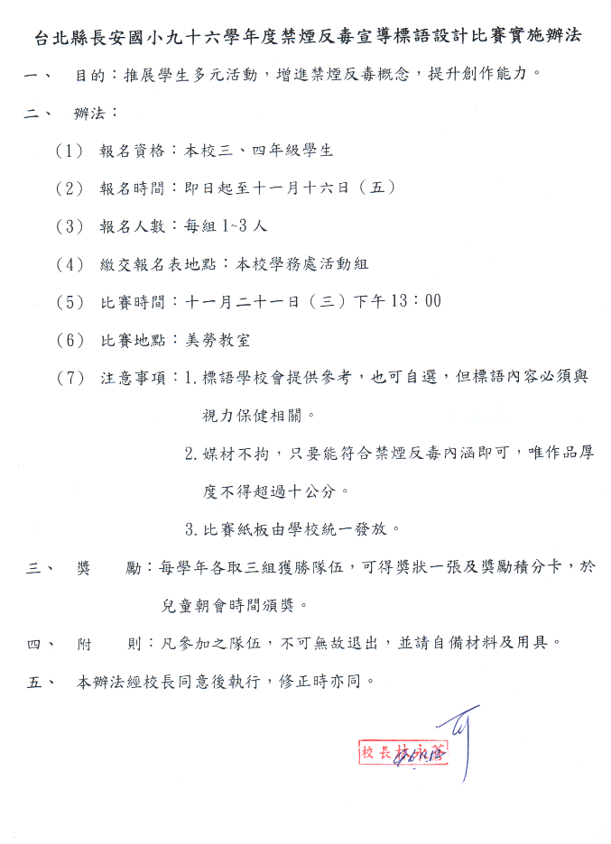

健康促進活動計畫

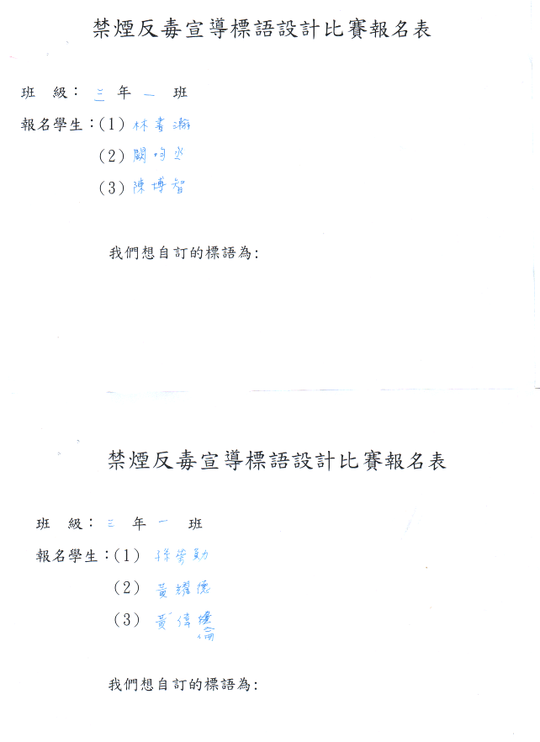

健康促進活動計畫

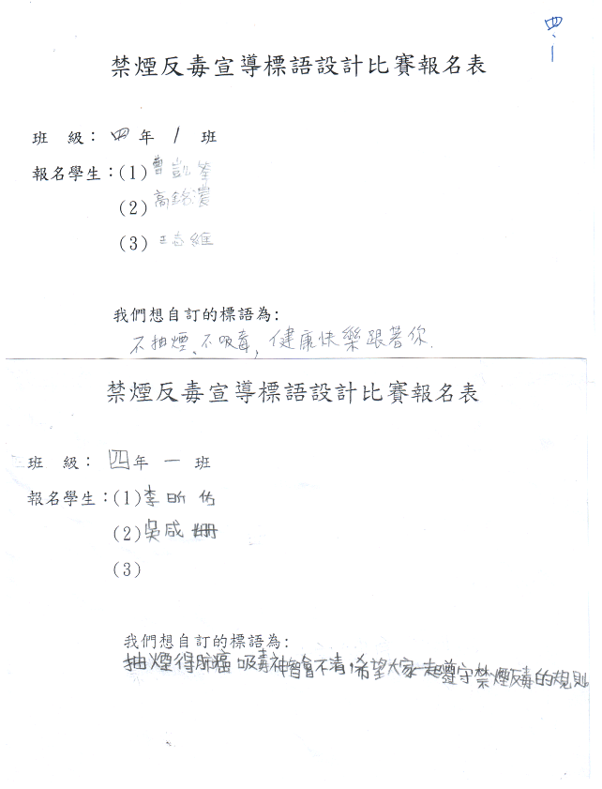

健康促進活動計畫

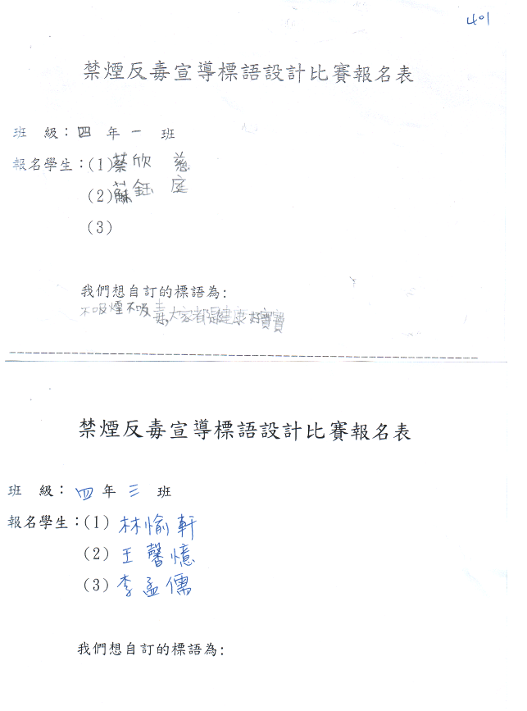

健康促進活動計畫

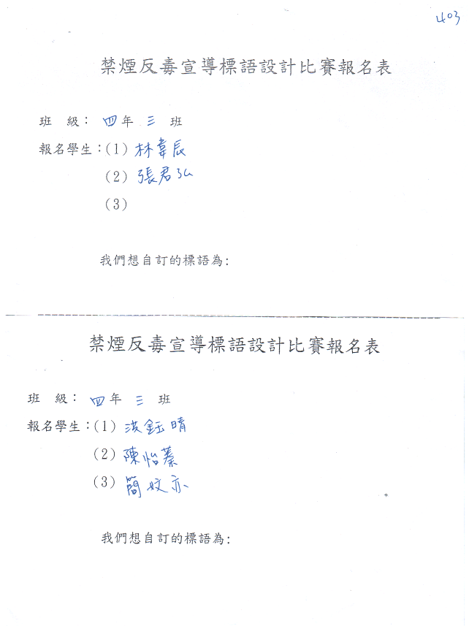

健康促進活動計畫

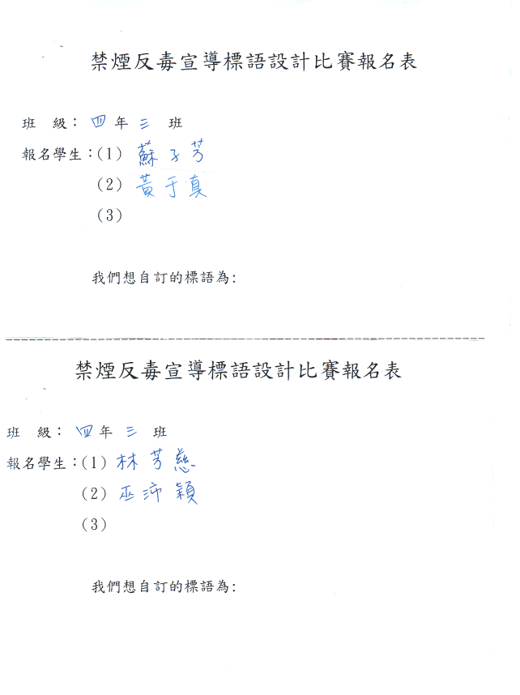

健康促進活動計畫

中年級禁煙反毒標語比賽之參賽名單
班級 | 參賽人員 | 序號
三年一班 | 黃偉倫、黃耀德、孫崇勛 | 1
三年一班 | 陳博智、林書瀚、闕均丞 | 3
三年二班 | 黃美雲、詹羚鈺、林孟潔 | 10
三年二班 | 陳羿鳴、姚學鴻、慕尚袁 | 18
三年三班 | 賴佳妤、李昀錡 | 5
三年三班 | 蔡存惠、王博葳、蘇靖婷 | 7
三年三班 | 黃笠杰、余冠廷、許翌愷 | 12
三年三班 | 黃湘凌、林庭瑄 | 15
四年一班 | 李昕佑、吳咸姍 | 13
四年一班 | 蘇鈺庭、蔡欣慈 | 14
四年一班 | 高銘濃、王志維、曹凱筌 | 16
四年二班 | 葉治均、黃信諺、陳鴻瑜 | 2
四年二班 | 沈梓珊、闕均蓉、蘇月伶、王珮芹 | 8
四年三班 | 張君弘、林韋辰 | 17
四年三班 | 黃于真、蘇子芳 | 4
四年三班 | 林芳慈、巫沛穎 | 9
四年三班 | 陳怡蓁、簡妏亦、洪鈺晴 | 11
四年三班 | 林愉軒、李孟儒、王馨憶 | 6

健康促進活動計畫



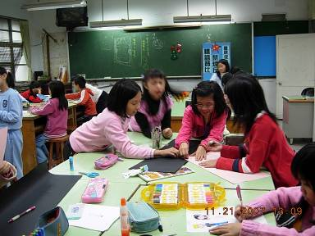

活動主題：禁煙反毒標語比賽
活動對象：臺北縣長安國小三、四年級
活動日期：96年11月21日
活動地點：美勞教室、陶藝教室
內容說明：各組小朋友進行分組討論，大家分工合作熱列討論中。

健康促進活動計畫

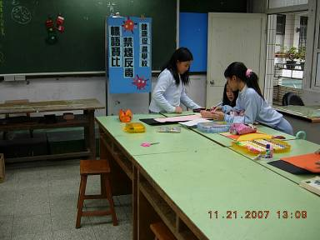

活動主題：禁煙反毒標語比賽
活動對象：臺北縣長安國小三、四年級
活動日期：96年11月21日
活動地點：美勞教室、陶藝教室
內容說明：我們很認真的討論，希望能有好成果。

健康促進活動計畫

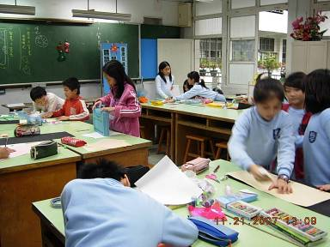

活動主題：禁煙反毒標語比賽
活動對象：臺北縣長安國小三、四年級
活動日期：96年11月21日
活動地點：美勞教室、陶藝教室
內容說明：各組如火如荼的展開比賽了。有的畫草稿，有的畫插圖，大家集中精神進行比賽。

健康促進活動計畫

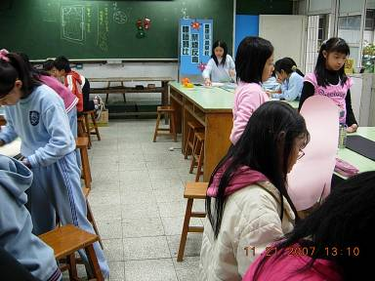

活動主題：禁煙反毒標語比賽
活動對象：臺北縣長安國小三、四年級
活動日期：96年11月21日
活動地點：美勞教室、陶藝教室
內容說明：每個人都全心投入，各組看起來都很厲害唷！

健康促進活動計畫

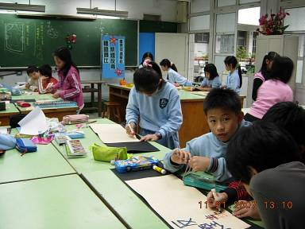

活動主題：禁煙反毒標語比賽
活動對象：臺北縣長安國小三、四年級
活動日期：96年11月21日
活動地點：美勞教室、陶藝教室
內容說明：我們這一組已經開始寫文字內容了喔！

健康促進活動計畫

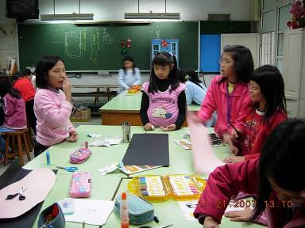

活動主題：禁煙反毒標語比賽
活動對象：臺北縣長安國小三、四年級
活動日期：96年11月21日
活動地點：美勞教室、陶藝教室
內容說明：糟糕！大家的意見不一樣，得趕快討論出共同的想法來才行。

健康促進活動計畫

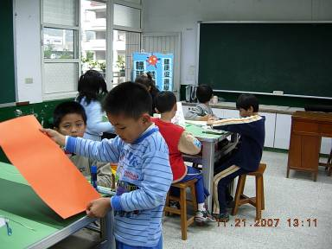

活動主題：禁煙反毒標語比賽
活動對象：臺北縣長安國小三、四年級
活動日期：96年11月21日
活動地點：美勞教室、陶藝教室
內容說明：雖然我只有三年級，可是我還是很認真的喔！

健康促進活動計畫

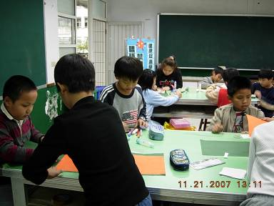

活動主題：禁煙反毒標語比賽
活動對象：臺北縣長安國小三、四年級
活動日期：96年11月21日
活動地點：美勞教室、陶藝教室
內容說明：瞧！這組全都是男生，而且個個都很認真喔！

健康促進活動計畫

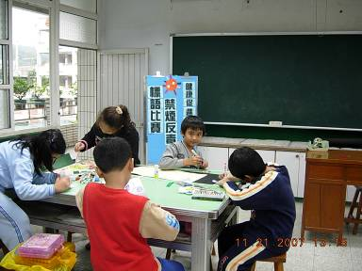

活動主題：禁煙反毒標語比賽
活動對象：臺北縣長安國小三、四年級
活動日期：96年11月21日
活動地點：美勞教室、陶藝教室
內容說明：我們是三年三班的代表，希望在各個組員的共同努力之下，能夠有傑出的表現。
健康促進活動計畫

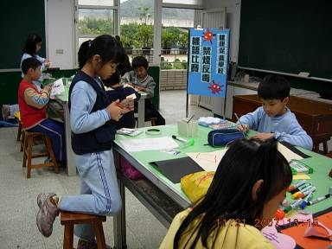

活動主題：禁煙反毒標語比賽
活動對象：臺北縣長安國小三、四年級
活動日期：96年11月21日
活動地點：美勞教室、陶藝教室
內容說明：我剪我剪我剪剪剪，看我剪個漂亮的花邊做為裝飾品。
健康促進活動計畫

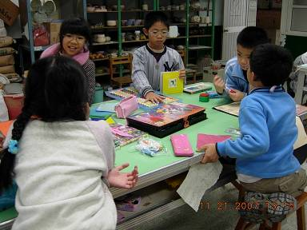

活動主題：禁煙反毒標語比賽
活動對象：臺北縣長安國小三、四年級
活動日期：96年11月21日
活動地點：美勞教室、陶藝教室
內容說明：三年二班的小朋友們，認真的進行討論中。

健康促進活動計畫

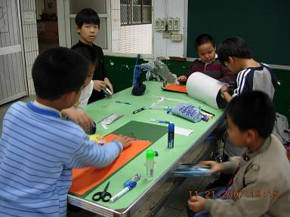

活動主題：禁煙反毒標語比賽
活動對象：臺北縣長安國小三、四年級
活動日期：96年11月21日
活動地點：美勞教室、陶藝教室
內容說明：三年級的小朋友，在進行標語的位置編排。

健康促進活動計畫

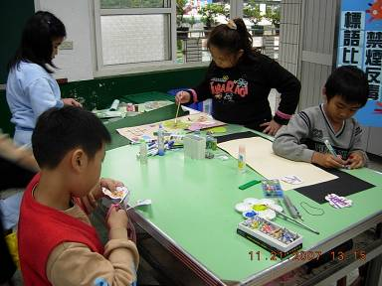

活動主題：禁煙反毒標語比賽
活動對象：臺北縣長安國小三、四年級
活動日期：96年11月21日
活動地點：美勞教室、陶藝教室
內容說明：我來塗色你來剪，分工合作得第一。

健康促進活動計畫

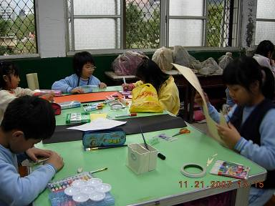

活動主題：禁煙反毒標語比賽
活動對象：臺北縣長安國小三、四年級
活動日期：96年11月21日
活動地點：美勞教室、陶藝教室
內容說明：競爭好激烈啊！大家都使出全力來應戰了！

健康促進活動計畫

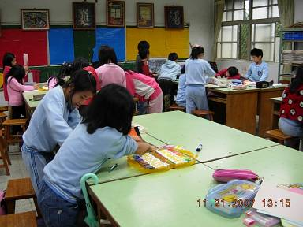

活動主題：禁煙反毒標語比賽
活動對象：臺北縣長安國小三、四年級
活動日期：96年11月21日
活動地點：美勞教室、陶藝教室
內容說明：四年級的小朋友們，個個也都十分專注的製作反毒標語。
健康促進活動計畫

中年級禁煙反毒標語比賽之得獎名單
年級 | 名次 | 班級 | 參賽學生
三  年  級 | 第一名 | 三年三班 | 賴佳妤、李昀錡
三  年  級 | 第一名 | 三年三班 | 蔡存惠、王博葳、蘇靖婷
三  年  級 | 第二名 | 三年二班 | 黃美雲、詹羚鈺、林孟潔
三  年  級 | 第三名 | 三年一班 | 黃偉倫、黃耀德、孫崇勛
四  年  級 | 第一名 | 四年三班 | 陳怡蓁、簡妏亦、洪鈺晴
四  年  級 | 第一名 | 四年一班 | 蘇鈺庭、蔡欣慈
四  年  級 | 第二名 | 四年三班 | 黃于真、蘇子芳
四  年  級 | 第二名 | 四年三班 | 林愉軒、李孟儒、王馨憶

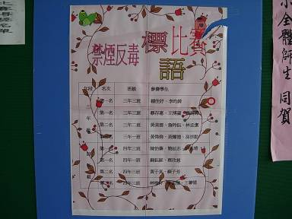

說明：禁煙反毒標語比賽得獎名單公布

健康促進活動計畫

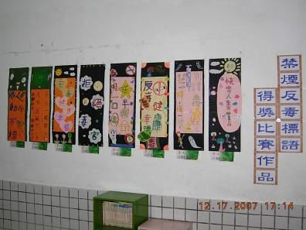

-

活動主題：禁煙反毒標語比賽
活動對象：臺北縣長安國小三、四年級
內容說明：禁煙反毒標語製作比賽得獎作品

健康促進活動計畫

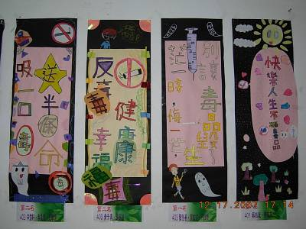

活動主題：禁煙反毒標語比賽
活動對象：台北縣長安國小三、四年級
內容說明：四年級組得獎作品

健康促進活動計畫

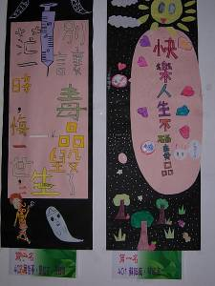

活動主題：禁煙反毒標語比賽
活動對象：台北縣長安國小三、四年級
內容說明：四年級組第一名作品

健康促進活動計畫

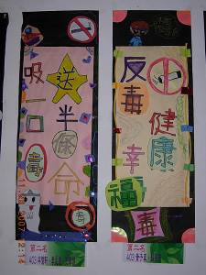

活動主題：禁煙反毒標語比賽
活動對象：台北縣長安國小三、四年級
內容說明：四年級組第二名作品

健康促進活動計畫

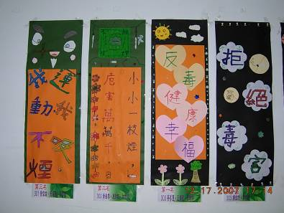

活動主題：禁煙反毒標語比賽
活動對象：台北縣長安國小三、四年級
內容說明：三年級組得獎作品

健康促進活動計畫

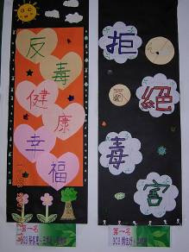

活動主題：禁煙反毒標語比賽
活動對象：台北縣長安國小三、四年級
內容說明：三年級組第一名作品

健康促進活動計畫

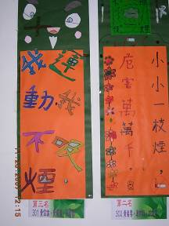

活動主題：禁煙反毒標語比賽
活動對象：台北縣長安國小三、四年級
內容說明：三年級組第二、三名作品

健康促進活動計畫

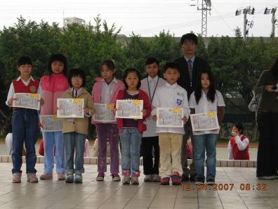

活動主題：禁煙反毒標語比賽
活動對象：台北縣長安國小三、四年級
內容說明：禁煙反毒標語比賽得獎的學生，於兒童朝會請校長進行頒獎。

健康促進活動計畫

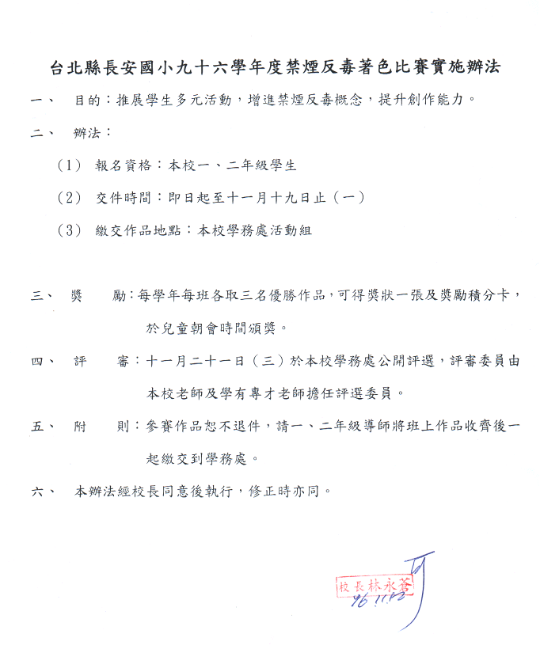

健康促進活動計畫

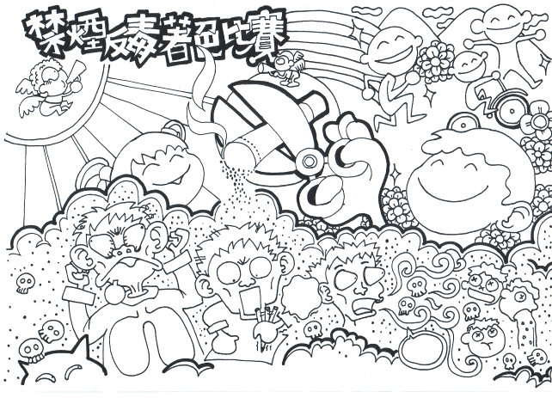

活動主題：禁煙反毒著色比賽
活動對象：台北縣長安國小一、二年級
內容說明：此圖為著色比賽之底稿，由本校美勞專長施茂智老師協助繪製。

健康促進活動計畫

低年級禁煙反毒著色比賽之得獎名單
年段 | 名次 | 班級 | 參賽學生
一年級 | 第一名 | 103 | 歐之穎
一年級 | 第二名 | 102 | 莊明傑
一年級 | 第三名 | 103 | 劉宸妤
二年級 | 第一名 | 203 | 吳宣忻
二年級 | 第二名 | 201 | 梁元濃
二年級 | 第三名 | 203 | 黃于珊

健康促進活動計畫

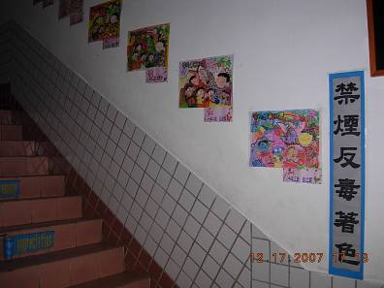

活動主題：禁煙反毒著色比賽
活動對象：台北縣長安國小一、二年級
內容說明：一、二年級得獎作品

健康促進活動計畫

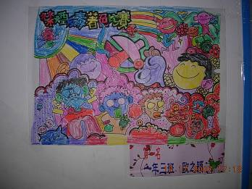

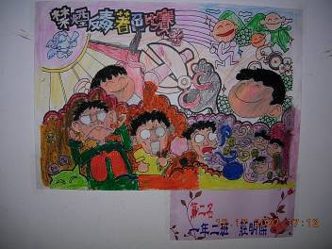
活動主題：禁煙反毒
著色比賽
活動對象：台北縣長安國
小一、二年級
內容說明：得獎作品

健康促進活動計畫

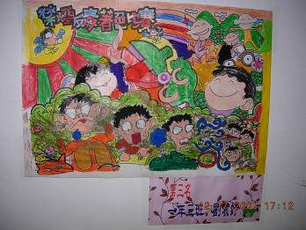

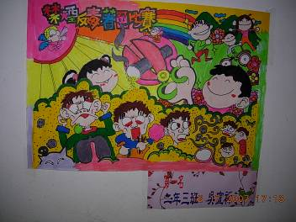
活動主題：禁煙反毒
著色比賽
活動對象：台北縣長安國
小一、二年級
內容說明：得獎作品

健康促進活動計畫

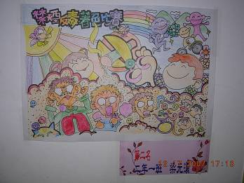

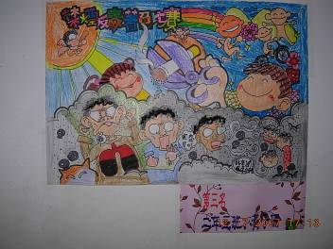
活動主題：禁煙反毒
著色比賽
活動對象：台北縣長安國
小一、二年級
內容說明：得獎作品

健康促進活動計畫

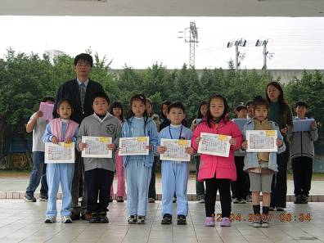

活動主題：禁煙反毒著色比賽
活動對象：台北縣長安國小一、二年級
內容說明：於兒童朝會時間，由校長進行禁煙反毒比賽的頒獎典禮。

台北縣汐止市長安國民小學九十六學年度第一學期兒童朝會主席輪值表
註：
二十一 | 二十 | 十九 | 十八 | 十七 | 十六 | 十五 | 十四 | 十三 | 十二 | 十一 | 十 | 九 | 八 | 七 | 六 | 五 | 四 | 三 | 二 | 一 | 週  次
1  月  15  日 | 1  月  8  日 | 1  月  1  日 | 12  月  25  日 | 12  月  18  日 | 12  月  11  日 | 12  月  4  日 | 11  月  27  日 | 11  月  20  日 | 11  月  13  日 | 11  月  6  日 | 10  月  30日 | 10  月  23  日 | 10  月  16  日 | 10  月  9  日 | 10  月  2  日 | 9  月  25  日 | 9  月  18  日 | 9  月  11  日 | 9  月  4  日 |  | 日  期
二 | 二 | 二 | 二 | 二 | 二 | 二 | 二 | 二 | 二 | 二 | 二 | 二 | 二 | 二 | 二 | 二 | 二 | 二 | 二 | 二 | 星  期
 |  |  | 學務處 | 六三 | 六二 | 學務處 | 學務處 | 六一 | 四三 | 四二 |  | 四一 | 五三 | 五二 | 五一 |  | 六三 | 六二 | 學務處 |  | 班  級
 |  |  | 聖誕節慶祝活動 | 我最喜歡的運動 | 吃出健康 | 法治教育  戲劇演出 | 法治教育外聘講師  演講 | 品德教育 | 禁煙反毒 | 尊重人權 |  | 法治教育 | 檳榔的危害 | 交通安全 | 校園安全 |  | 視力保健 | 環境保護 | 校園安全走廊宣導 |  | 題  目
休業式 | 期末考 | 元旦 |  |  |  |  |  |  |  |  | 期中考 |  |  |  |  | 中秋節 |  |  |  |  | 備  註
一、各班所分配之日期，如因臨時取消兒童朝會，則該班所負責之兒童朝會主席由活動組長另行安排時間。
二、未定題目的班級可自行決定相關主題，形式不拘，時間以不超過5分鐘為限，並請提早一週告知活動組演出主題與人員。
健康促進活動計畫

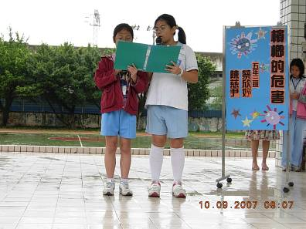

活動主題：檳榔防制宣導～檳榔的危害
活動對象：全校師生
活動日期：96年10月9日
活動地點：大操場
內容說明：由五年三班陳慈尹、蔡欣妤同學，在兒童朝會上說明有關檳榔對人體的危害。

健康促進活動計畫

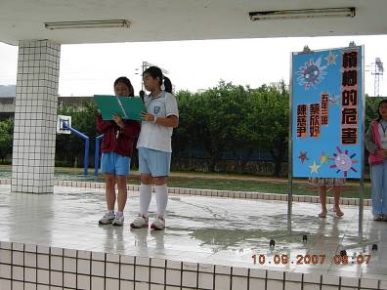

活動主題：檳榔防制宣導～檳榔的危害
活動對象：全校師生
活動日期：96年10月9日
活動地點：大操場
內容說明：由五年三班陳慈尹、蔡欣妤同學，在兒童朝會上說明有關檳榔對人體的危害。

健康促進活動計畫

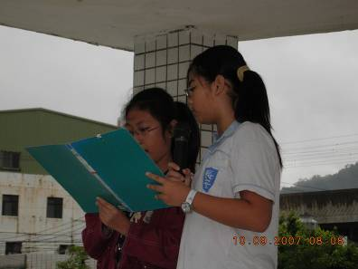

活動主題：檳榔防制宣導～檳榔的危害
活動對象：全校師生
活動日期：96年10月9日
活動地點：大操場
內容說明：五年三班陳慈尹、蔡欣妤兩位同學認真的為台下的師生進行講解。

健康促進活動計畫

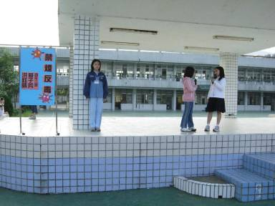

活動主題：禁煙反毒宣導
活動對象：全校師生
活動日期：96年11月13日
活動地點：大操場
內容說明：於兒童朝會時間，向全校宣導禁煙反毒觀念。

健康促進活動計畫

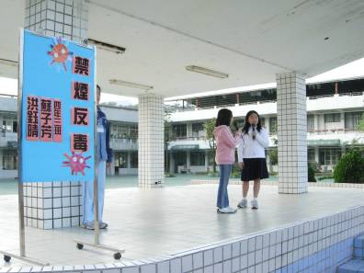

活動主題：禁煙反毒宣導
活動對象：全校師生
活動日期：96年11月13日
活動地點：大操場
內容說明：由四年三班的蘇子芳、洪鈺晴同學，為大家進行禁煙反毒的觀念宣導。

健康促進活動計畫

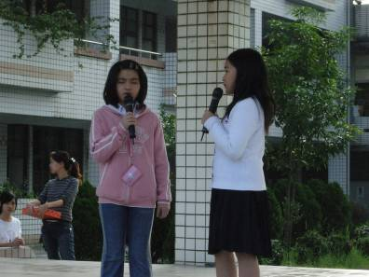

活動主題：禁煙反毒宣導
活動對象：全校師生
活動日期：96年11月13日
活動地點：大操場
內容說明：小朋友進行對話，討論有關禁煙反毒的重要性及其對人體的危害。

